Отчёт по лабораторной работе 2
  - Архитектура компьютеров
Хаммудех Салех
Содержание

1. Цель работы
Целью работы является изучение команд условного и безусловного переходов. Приобретение навыков написания программ с использованием переходов. Знакомство с назначением и структурой файла листинга.

2. Выполнение лабораторной работы

2.1 Реализация переходов в NASM
Создаю каталог для программ лабораторной работы № 7 и файл lab7-1.asm.
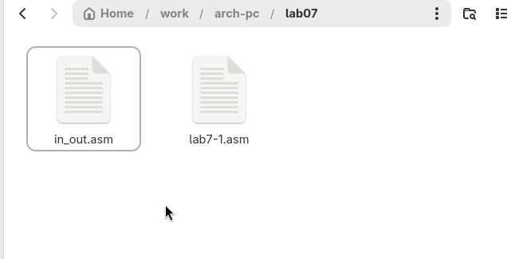
Создан каталог
Инструкция jmp в NASM используется для реализации безусловных переходов. Рассмотрим пример программы с использованием инструкции jmp. Написал в файл lab7-1.asm текст программы из листинга 7.1.
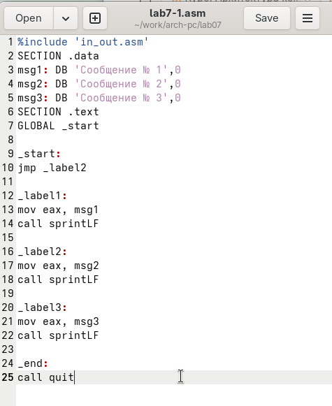
Программа lab7-1.asm
Создаю исполняемый файл и запускаю его.
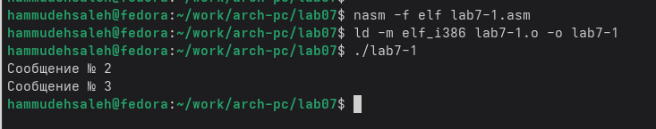
Запуск программы lab7-1.asm
Инструкция jmp позволяет осуществлять переходы не только вперед, но и назад. Изменяю программу таким образом, чтобы она выводила сначала «Сообщение № 2», затем «Сообщение № 1», и завершала работу. Для этого после вывода сообщения № 2 добавляю инструкцию jmp с меткой _label1 (переход к инструкциям вывода сообщения № 1), и после вывода сообщения № 1 добавляю инструкцию jmp с меткой _end (переход к инструкции call quit).
Изменяю текст программы в соответствии с листингом 7.2.
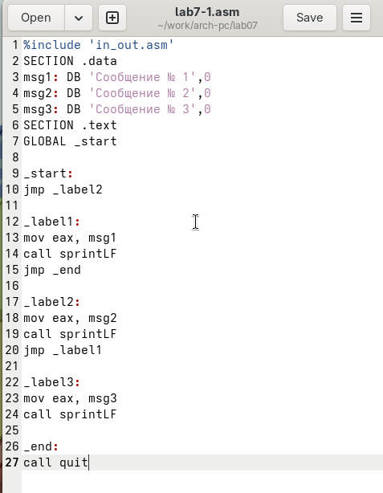
Программа lab7-1.asm
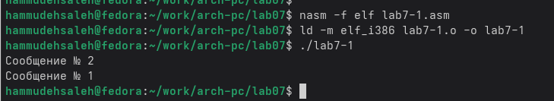
Запуск программы lab7-1.asm
После изменений программа выводит следующее: Сообщение № 3 Сообщение № 2 Сообщение № 1
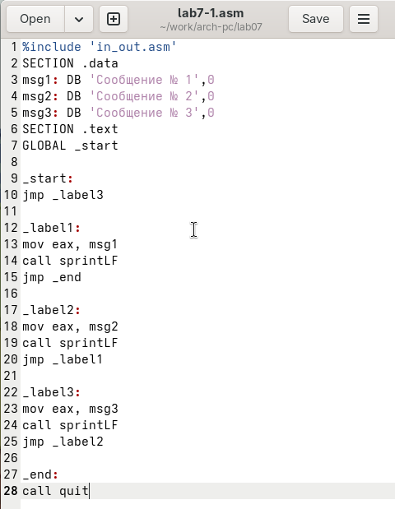
Программа lab7-1.asm
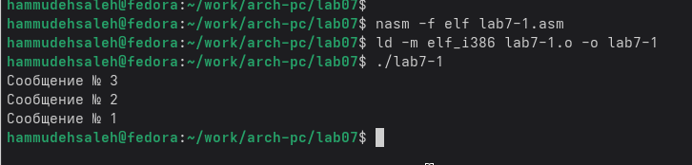
Запуск программы lab7-1.asm
Использование инструкции jmp приводит к переходу в любом случае. Однако, часто при написании программ необходимо использовать условные переходы, то есть переход должен осуществляться только при выполнении определенного условия. В качестве примера рассмотрим программу, которая определяет и выводит на экран наибольшее из трех целочисленных переменных: A, B и C. Значения для A и C задаются в программе, значение B вводится с клавиатуры.
Создаю исполняемый файл и проверяю его работу для различных значений
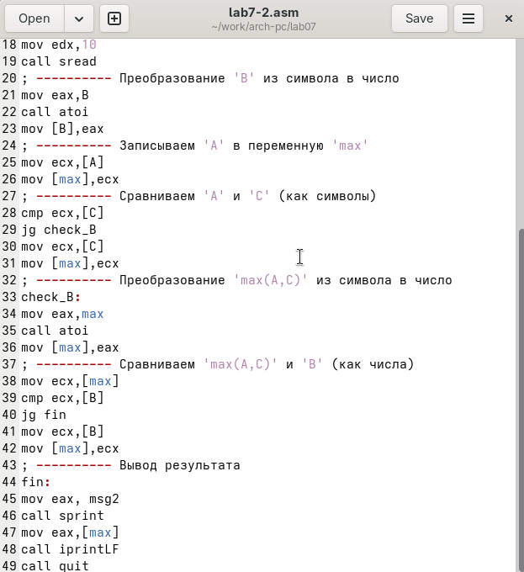
Программа lab7-2.asm
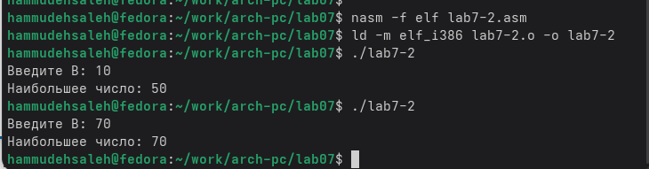
Запуск программы lab7-2.asm

2.2 Изучение структуры файла листинга
Обычно nasm создает в результате ассемблирования только объектный файл. Чтобы получить файл листинга, необходимо указать ключ -l и задать имя файла листинга в командной строке.
Создаю файл листинга для программы из файла lab7-2.asm.
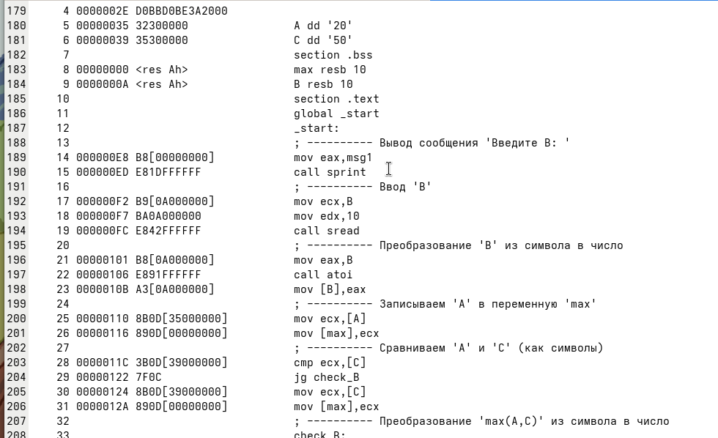
Файл листинга lab7-2
Ознакомимся с его форматом и содержимым.
- строка 211:
  - 34 - номер строки
  - 0000012E - адрес
  - B8[00000000] - машинный код
  - mov eax,max - код программы
- строка 212:
  - 35 - номер строки
  - 00000133 - адрес
  - E864FFFFFF - машинный код
  - call atoi - код программы
- строка 213:
  - 36 - номер строки
  - 00000138 - адрес
  - A3[00000000] - машинный код
  - mov [max],eax - код программы
Открываю файл с программой lab7-2.asm и удаляю один операнд из инструкции с двумя операндами. Затем выполняю трансляцию с получением файла листинга.
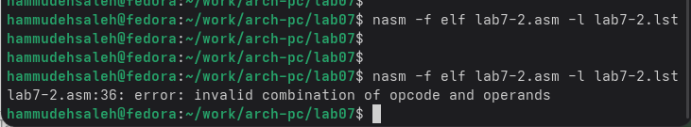
Ошибка трансляции lab7-2
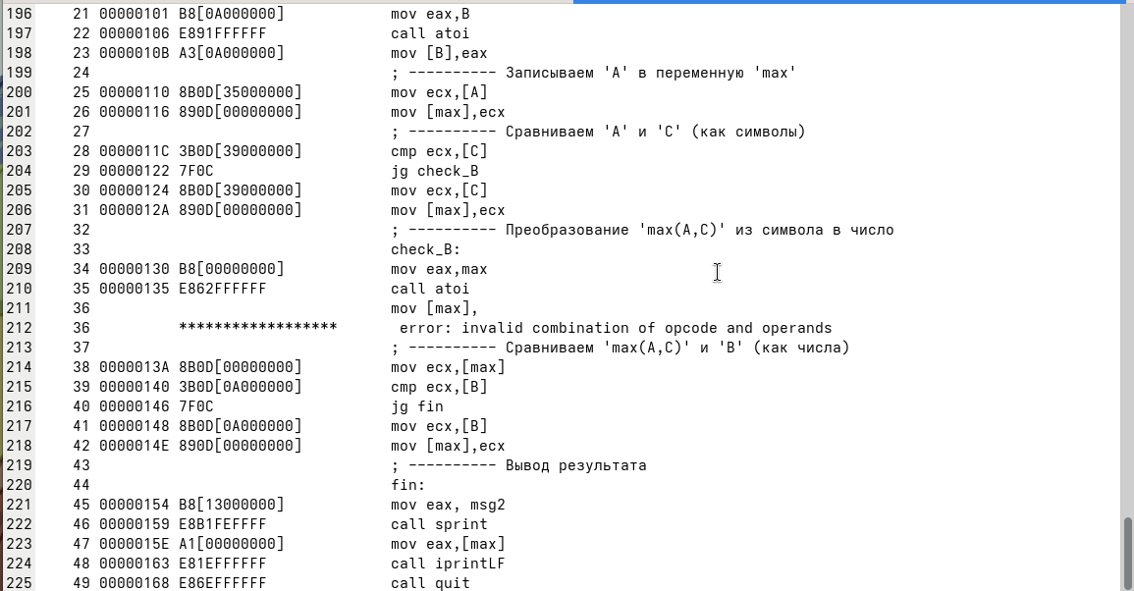
Файл листинга с ошибкой lab7-2
Объектный файл не смог создаться из-за ошибки, но файл листинга с выделенным местом ошибки был получен.

2.3 Самостоятельное задание
Напишите программу нахождения наименьшей из трех целочисленных переменных a, b и c. Значения переменных выбрать из таблицы 7.5 в соответствии с вариантом, полученным при выполнении лабораторной работы № 6. Создаю исполняемый файл и проверяю его работу
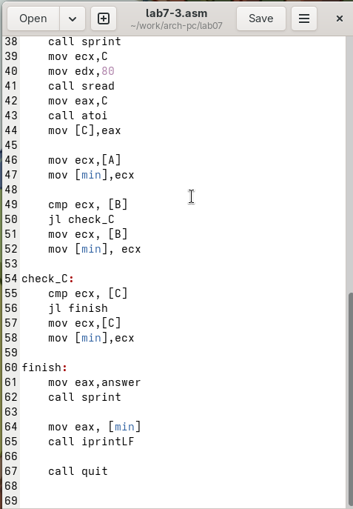
Программа lab7-3.asm
Для варианта 15 - 32,6,54
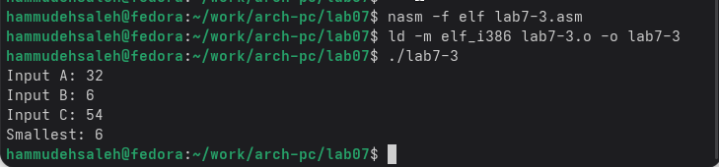
Запуск программы lab7-3.asm
Напишите программу, которая для введенных с клавиатуры значений x и a вычисляет значение заданной функции f(x) и выводит результат вычислений. Вид функции f(x) выбрать из таблицы 7.6 вариантов заданий в соответствии с вариантом, полученным при выполнении лабораторной работы № 7. Создаю исполняемый файл и проверяю его работу для значений X и a из 7.6.
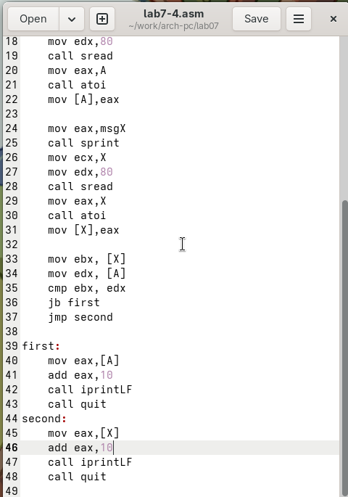
Программа lab7-4.asm
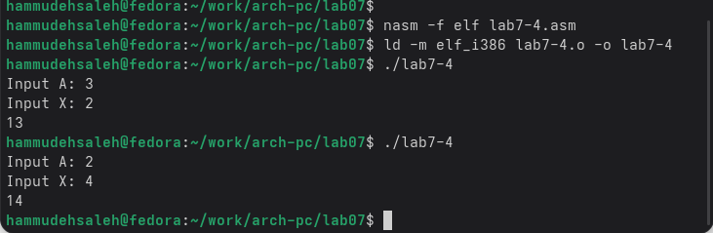
Запуск программы lab7-4.asm
Для варианта 15:
$$\left\{\begin{matrix}a+10, & x<a \\ x+10, & x≥a\end{matrix}\right.$$
При (x = 2, a = 3) получается 13
При (x = 4, a = 2) получается 14

3. Выводы
Изучили команды условного и безусловного переходов, познакомились с фалом листинга.

